北京师范大学平果附属学校
2018-2019学年度第一学期九年级化学第一次月考试卷
注意事项：
本试卷分第Ⅰ卷(选择题）第Ⅱ卷(非选择题)两部分。满分100分，考试时间90分钟。
回答第Ⅰ卷时，选出每小题的答案将选项其填写在答题卡上。
回答第Ⅱ卷时，将答案写在应试题中对应的位置。
可能用到的原子的相对原子质量 C-12 N-14 S-32 H-1 O-16
一、选择题（每题2分，共40分）
1.下列变化中，属于化学变化的是（ ）
A. 铜片拉成铜丝 B. .轮胎爆炸 C. 铁锅生锈 D. 酒精挥发
2.操作规范是实验成功的保证，下列图示实验操作正确的是（ ）
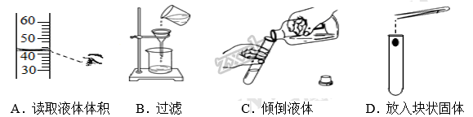
A. A B. B C. C D. D
3.小红在家中清洗玻璃杯，冲洗干净的标志是( )
A. 杯内壁看不到污物，呈无色透明状 B. 冲洗时倒出的水是无色透明的
C. 杯内壁的水既不成股流下也不聚成水滴 D. 上述中的任意一种标志均表示玻璃杯已经洗净
4.不能携带未放气膨化食品乘坐飞机，高空压强低，膨化食品包装袋易炸开，原因是包装袋内的气体（ ）
A. 分子体积变大 B. 分子间隔变大 C. 分子质量变大 D. 分子数目变多
5. 现有空气、氧气、二氧化碳的三瓶气体，最简单的区别方法是
A. 测量三种气体的密度 B. 将燃着的木条分别伸入三瓶气体中
C. 将气体分别通入澄清石灰水中 D. 将气体分别通入水中
6.根据物质分类知识判断，属于纯净物的是（ ）
A. 洁净的空气 B. 干净的果汁 C. 冰水混合物 D. 纯净水
7.人们常说豆制品含有丰富的蛋白质，菠菜中含有丰富的铁质，这里的“铁”是指（ ）
A. 铁单质 B. 铁元素 C. 铁分子 D. 铁原子
8.下列物质中，不会造成水污染的是（ ）
A. 天然水与空气、土壤长期接触 B. 城市生活污水任意排放
C. 农业生产中大量使用农药化肥 D. 工业生产中的废渣、废水、废气的任意排放
9. 下列有关实验现象的描述正确的是
A. 红磷在空气中燃烧，产生大量白烟
B. 硫在空气中燃烧，发出明亮的蓝紫色火焰
C. 木炭在氧气中燃烧、发出白光，生成二氧化碳
D. 铁在空气中剧烈燃烧、火星四射，生成黑色固体
10.利用分子、原子的观点对于下列现象的解释不正确的是( )
A. 1滴水中含有1.67×10²¹个水分子----------------分子质量和体积都非常小
B. 打开浓盐酸的瓶盖会闻到刺激性气味---------分子在不停地做无规则运动
C. 变瘪的乒乓球放入热水中会鼓起来---------------分子体积变大
D. 水通电分解生成氢气和氧气------------化学变化中分子能分成原子，原子重组成新分子
11.下列结构示意图所表示的粒子在化学反应中容易得到电子的是（ ）
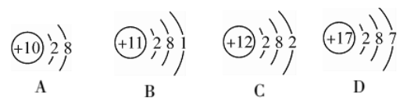
A. A B. B C. C D. D
12.下列含氮化合物中,氮元素化合价由高到低排列的一组是( )
A. NH₃ NO HNO₃ B. N₂O₅ N₂O₄ NO₂
C. NO NO₂ NH₃ D. HNO₃ NO₂ NH₃
13. 大山深处空气清新，空气中氮气的体积分数约为（ ）
A. 78% B. 21% C. 11% D. 58%
14.元素的种类决定于原子的 （ ）
A. 中子数 B. 电子数 C. 质子数 D. 相对原子质量
15.下列微粒符号中，对“2”的含义理解正确的是（ ）
A. 2Mg表示2个镁元素 B. 2CO 表示2个一氧化碳分子
C. Zn²⁺ 表示Zn的化合价为+2价 D. 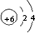表示核外电子数为2个
16.向过滤器内倾倒待过滤液体时,若液面高于滤纸边缘,引起的后果是( )
A. 将滤纸压破 B. 液体会溢出漏斗
C. 液体从滤纸和漏斗之间的空隙流入接受器 D. 滤纸被压过紧,不能起过滤作用
17.某年“3.15晚会”曝光河南双汇火腿“瘦肉精”事件(“瘦肉精”的化学式为C₆H₁₉OCl₃N₂)下列有关“瘦肉精”的说法正确的是( )
A. “瘦肉精”由6种元素组成 B. 一个“瘦肉精”分子中含有31个原子
C. “瘦肉精”属于氧化物 D. “瘦肉精”是由5个元素组成的混合物
18.水是由氢元素和氧元素组成的，下列有关说法正确的是（ ）
A. 氧离子的结构示意图为 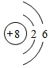 B. H₂O和H₂O₂的组成元素相同
C. 水和冰块混合形成混合物 D. 水沸腾时可冲起壶盖，说明温度升高水分子变大
19.下列反应既属于氧化反应又属于化合反应的是( )。
A. 氧化汞汞 + 氧气
B. 红磷 + 氧气五氧化二磷
C. 氢氧化钙 + 二氧化碳＝碳酸钙+水
D. 石蜡 + 氧气二氧化碳+水
20.下列各图中“”和“”分别表示不同元素的原子,其中表示混合物的是 （ ）
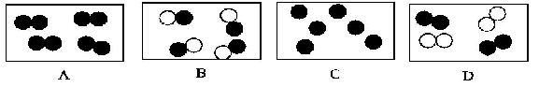
A. A B. B C. C D. D
二、填空题（每空1分，共29分）
21.用适当的化学符号填空：
（1）2个氮分子______；
（2）碳酸根离子____；
（3）地壳中含量最多的金属元素______；
（4）+2 价的钙元素______；
（5）3个五氧化二磷分子____；
（6）2个氢原子____。
22.规范的实验操作是实验成功的前提,请回答:
（1）实验室药品的取用要严格按照实验规定的用量取用，不可浪费；若没有说明用量,一般应按最少量取用:液体应量取______ mL,固体只需______。
（2）给液体加热时,①试管内液体的体积不超过试管容积的_________,②加热前,先把试管外壁的水擦干,以免 _______。
（3）在进行加热高锰酸钾制取氧气的反应前,应先______________，再加药品。
（4）使用酒精灯时，酒精灯内的酒精不能超过其容积的__________ ，熄灭酒精灯时，应用________盖灭。
23.化学来源于生活,并为生活服务。请回答下列问题:
（1）硬水危害人们健康,生活中软化硬水的方法是 ____，可用____检验硬水与软水。
（2）我们需要清新洁净的空气，为减少雾霾的吸入，人们出行经常带口罩，是利用口罩中填充物(活性炭)的________性。
（3）水体污染主要有__________、农业污染、生活污染。
（4）蔗糖在热水中比在冷水中溶解得快，用分子的相关知识解释：___________。
24.在宏观、微观和符号之间建立联系是化学特有的思维方式。根据电解水的实验，回答下列问题：
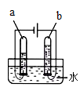
（1）从宏观上观察：如图所示，试管a和b中产生气体的体积比约为________，b中产生的气体是________（填化学式）。
（2）从微观上分析：下列说法正确的是______（填字母）。
A.水是由氢气和氧气组成的
B.水是由氢原子和氧原子构成的
C.每个水分子是由2个氢原子和1个氧原子构成的
（3）电解水的文字表达式为___________。
25.在①分子②原子③原子核④质子⑤中子⑥电子等粒子中，选择合适粒子填空(填序号)：
（1）保持物质化学性质的粒子是________
（2）化学变化中的最小粒子是________
（3）带正电荷的粒子是_________
（4）不显电性的粒子是________
（5）质量最小的粒子是_________
（6）在同一原子中数目相等的粒子是________
三．简答题（每空1分，共7分）
26.如图中的①、②分别是钠元素、氯元素在元素周期表中的信息，A、B、C是三种粒子的结构示意图。
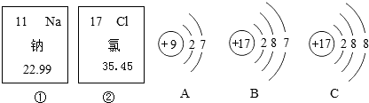
试回答下列问题：
（1）钠元素的原子序数为_____，画出它的原子结构示意图_______；
（2）A、B、C中属于同种元素的粒子是________；
（3）A和B两种粒子的_________相同，所以它们具有相似的化学性质；
（4）钠原子和氯原子反应所形成的化合物是由___（填“分子”“原子”“离子”）构成的。
27.为了研究动物的呼吸作用，某兴趣小组设计了如图所示装置进行探究。同学们观察到实验过程中红墨水向左移动，澄清石灰水变浑浊，实验结束后，把燃着的木条放到瓶中，木条熄灭。这些现象说明动物呼吸入________气体，呼出_________气体。
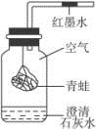
四、实验探究题（每空1分，共19分）
28.下列是初中化学的四个实验，按要求回答问题
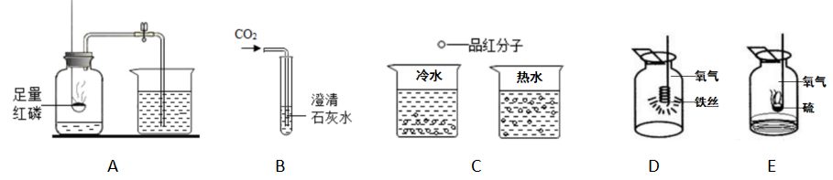
（1）图A是测定空气中氧气含量的实验
①若实验A未冷却至室温就打开止水夹，则测定出的空气中氧气含量______1/5。(填“大于”“小于”“等于”)
②该反应的文字表达式是__________。
（2）图B中的实验现象是____________。
（3）实验C，对比甲、乙两个实验能得出有关分子性质的结论是____________。
（4）图D是细铁丝在氧气中燃烧的实验，反应后生成______色固体，该实验需要预先在集气瓶中加入少量水，目的是______。
（5）图E是硫在氧气中燃烧的实验，在空气中点燃硫粉时，观察到淡黄色固体熔化后，燃烧发出____色火焰；在氧气中，燃烧得更旺，发出____色火焰。硫在氧气中比在空气中燃烧得更旺；铁丝在空气中不燃烧，在氧气中才能剧烈燃烧，是因为______。
29.下列装置常用于实验室制取气体，根据给出的装置回答下列问题:
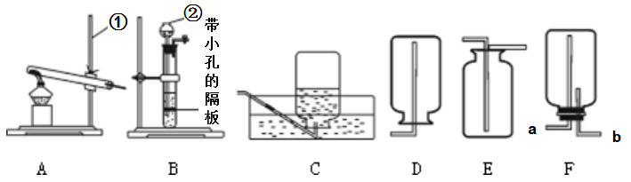
（1）指出编号仪器名称:① ____________② ____________
（2）实验室用氯酸钾和二氧化锰制取氧气，应选择的发生装置是__________，该反应的文字表达式表示为_____________。利用C装置开始收集氧气的最佳时刻是_____________。收集到的氧气用于完成硫粉燃烧实验时,还需在集气瓶内留少量水，目的是__________。
（3）二氧化碳（CO₂）是一种无色无味的气体，密度比空气大，能溶于水。用块状的大理石固体和稀盐酸液体，在常温下反应可制取二氧化碳，同时生成氯化钙和水，应选择的发生装置是 ___,收集装置是___________ 。
五、计算题（共5分）
30.老鼠药！老鼠药！老鼠吃了好睡觉！“毒鼠强”（化学式 C₄H₈NS₂O₈ ) 是一种剧毒物质，误食易中毒造成人员伤亡。
（1）毒鼠强是由____种元素组成；
（2）每个毒鼠强分子由_____个原子构成；
（3）“毒鼠强”中氮、硫元素的质量比为：______
（4）毒鼠强分子的相对分子质量为________

